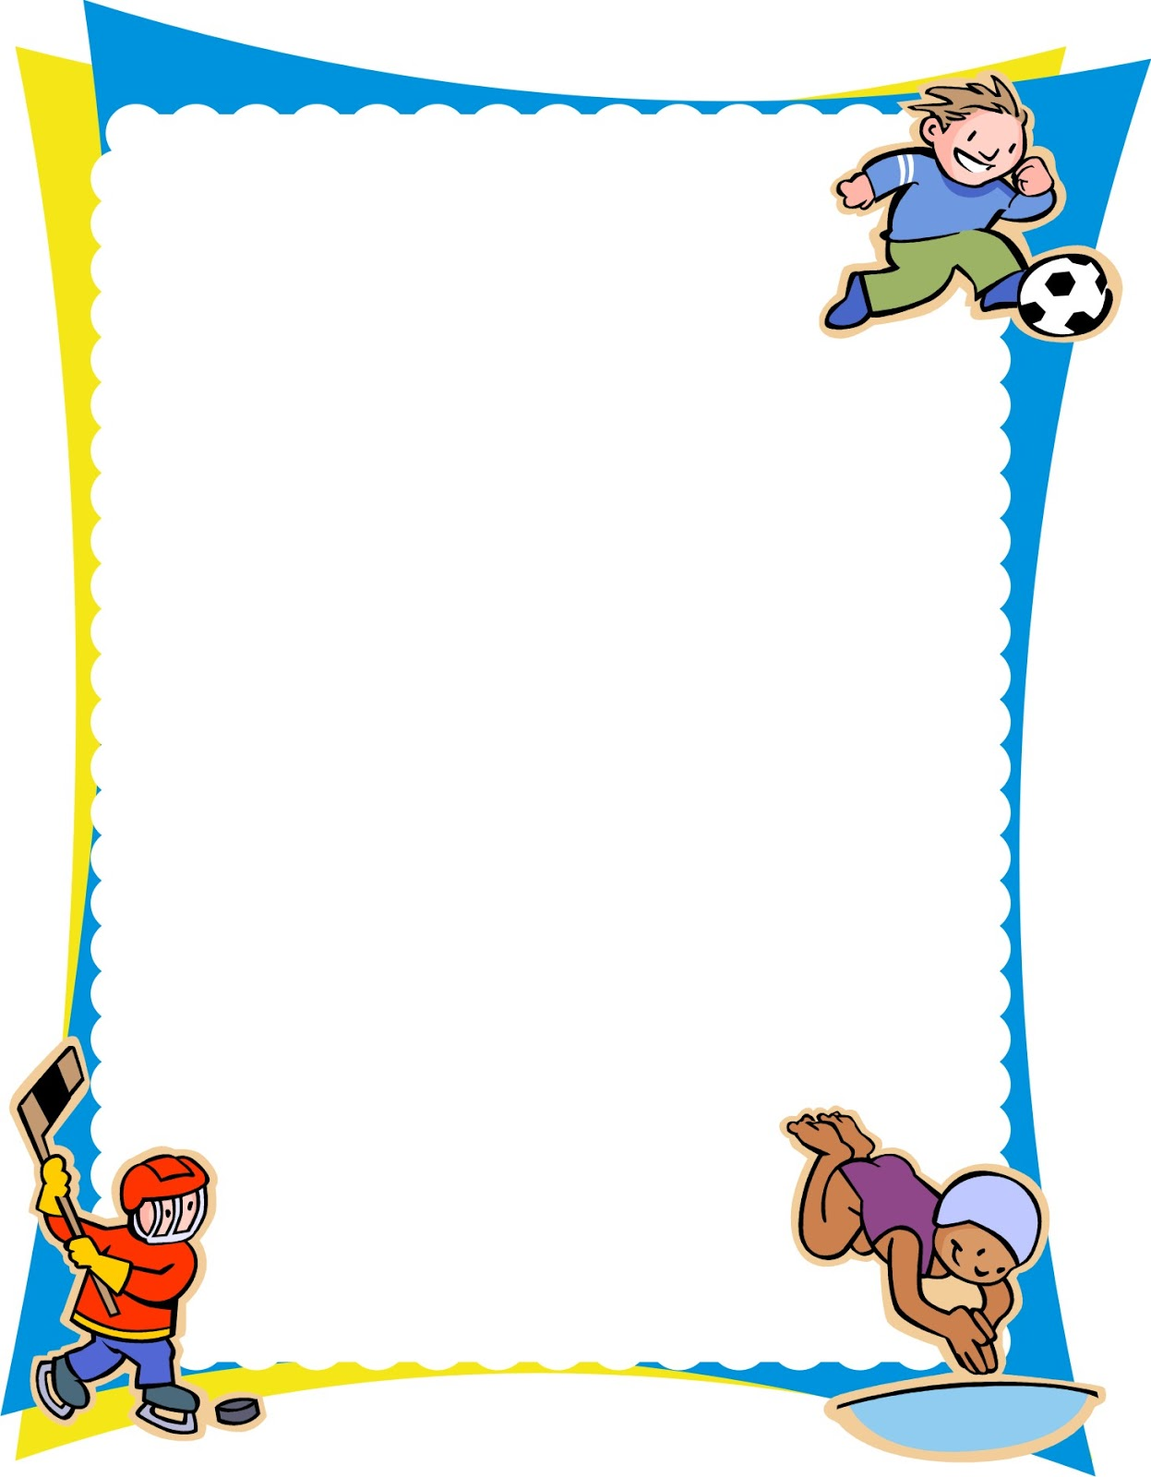

-гося настольным теннисом, совершенствует-ся мелкая моторика.

**●** Близорукость, сахарный диабет, гастрит, ожирение, легкая форма бронхиальной астмы -

- лечить или уменьшить их негативное воздействие на организм можно с помощью плавания.

**●** Развивать глазомер, выдержку, внимание поможет большой и настольный теннис. У ребенка, занимающе-

Ничего лучше закаливания и физических упражнений не придумано. Если у малыша проблемы со здоровьем, можно выбрать подходящий вид спорта.

**Какую секцию выбрать?**

**●** Хотите, чтобы у ребенка была красивая осанка, улучшилась работа опорно-двигательного аппарата? Запишите его в плавание, в секцию художественной гимнастики или фигурного катания, конно-спортивную секцию или н волейбол.

**●** Избавиться от плоскостопия (если оно запущено) помогут спортивная и художественная гимнастика, хоккей.

**●** Детям с ослабленным иммунитетом, можно порекомендовать плавание, хоккей, фигурное катание, греблю, горные лыжи.

**●** Укрепить сердечно-сосудистую и дыхательную системы, развивать выносливость помогут занятия футболом, баскетболом, волейболом, хоккеем. Кроме того, командные виды спорта воспитывают волевые качества, развивают социальное мышление, умение работать в команде, вырабатывать стратегию и тактику. У детей повышается самооценка и улучшается адаптация в обществе. Такому ребенку легче найти общий язык со сверстниками и избежать конфликтных ситуаций.

**●** Если ребенка укачивает в транспорте, а посещение аттракционов в парке не становиться для него праздником, значит, нужно улучшать работу вестибулярного аппарата. Для таких детишек полезны занятия футболом, фигурным катанием, лыжами, художественной гимнастикой, многими видами единоборств, например, дзюдо, карате и пр.

**●** Для укрепления нервной системы можно порекомендовать плавание, лыжи, верховую езду.

тратить средства и время на поиски «чудо-пилюли» от всех болезней. А может быть, стоит заняться профилактикой?

Заветная мечта всех родителей - это здоровые дети. Ведь на лечении малышей уходит огромное количество энергии, нервов и денег. Но большинство мам и пап готовы

*Консультация для родителей:*

**"Лечение спортом"**